Autor: kolektiv autorů pod vedením prof. MUDr. Petra Zacha, CSc. z Ústavu Anatomie 3. LF UK
Reg. č. projektu: CZ.02.2.69/0.0/0.0/16_015/0002362
Ad KA04 Digitalizace podkladů a zpracování materiálu pro výuku

Lamelosní kost/Lamellar bone
- HK – Haversův kanálek/Haversian canal
- VK – Volkmannův kanálek/ volkmann canal
- OC - osteocyt/ osteocyte
- OB – osteoblast
- O - osteon
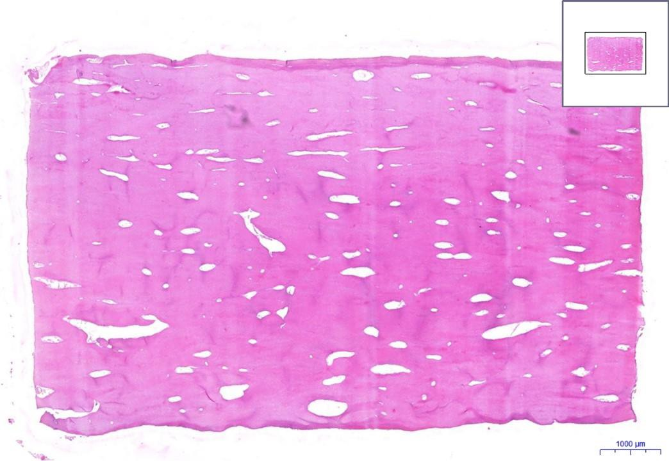
Lamelosní kost/Lamellar bone HE 0,9x

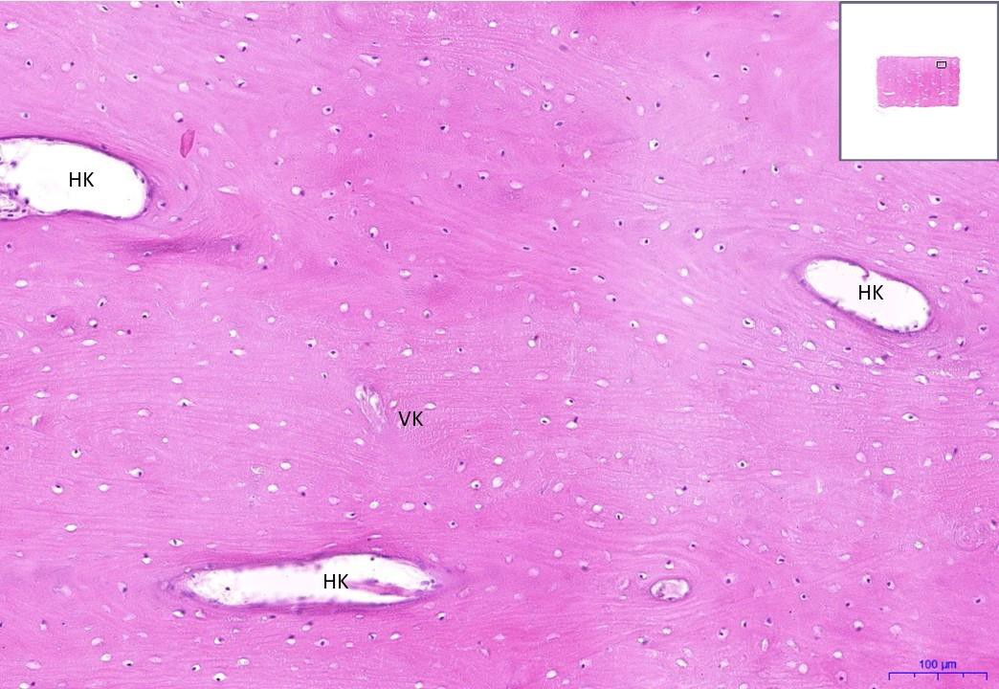
Lamelosní kost/Lamellar bone HE 10x
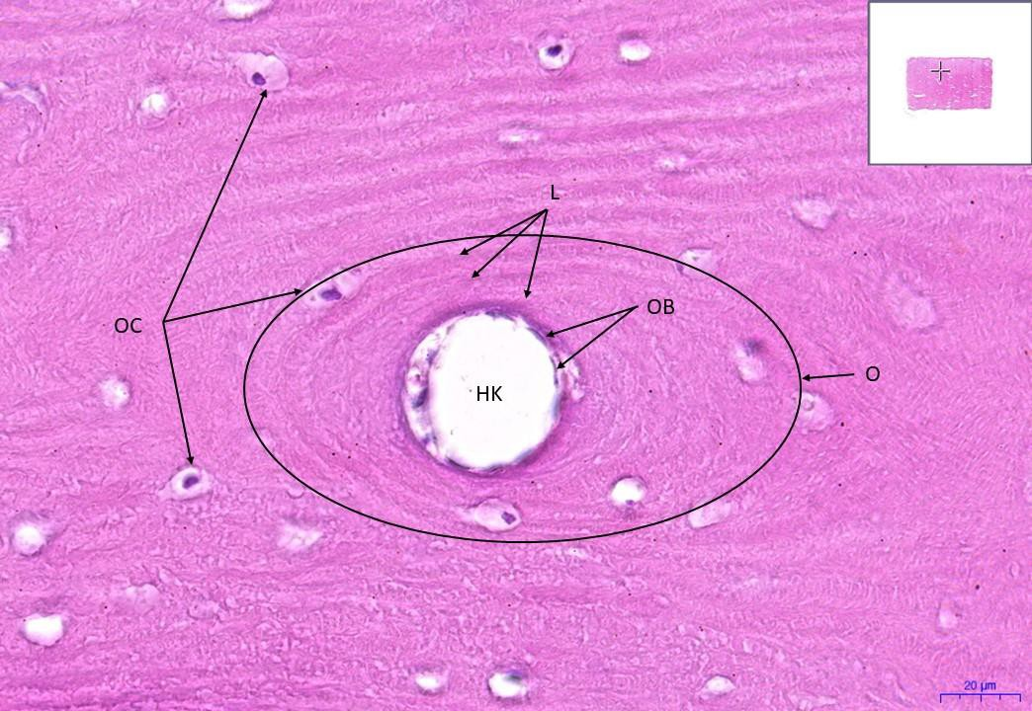
Lamelosní kost/Lamellar bone HE 40x
Toto dílo podléhá licenci Creative Commons licenci 4.0 Mezinárodní Licence.

